第一版 电话社交网络可视化下的情况

第一版的数据清洗主要包括，一些官方电话的过滤，还有直接过滤了不以0开头的电话号码和长度小于11的电话号码，这个清洗规则过于粗暴，第一版暂且如此。

中介挖掘

有一些申请人的通话记录非常之相似，拥有相同的通话记录，并且这些中间电话前后有序

比如可以看到 15262685846，15951125174,这两个电话所有的通话都一样的，这涉嫌了通过同一设备去申请贷款

通过查询，发现两个电话分属两个人，但是通话记录一模一样，从这个角度来看，通话记录可以作为设备指纹的一部分，

而且还发现，这些通话号码的前缀都是一样的，这些通话记录涉嫌伪造

match (p:phone)-[r]->(o)<-[rel]-(ph:phone) where p.id='15262685846' return p,o,ph

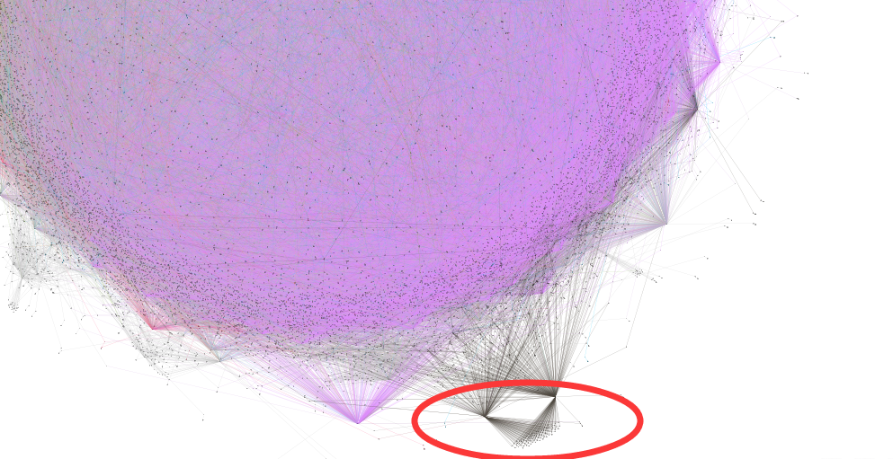

这个点我们放大来看，发现确实有异常

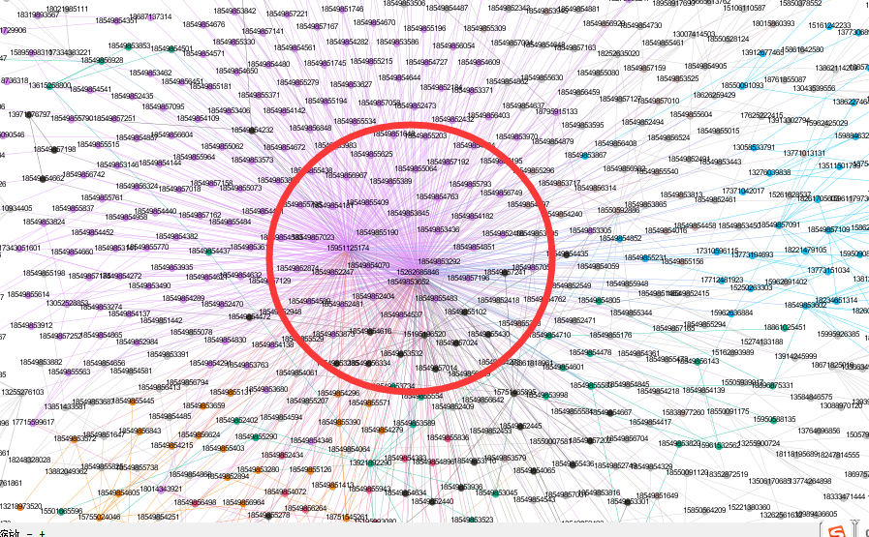

按照通话一次及以上的网络看，有很多借款人的电话都指向了同一个电话，中介性很高

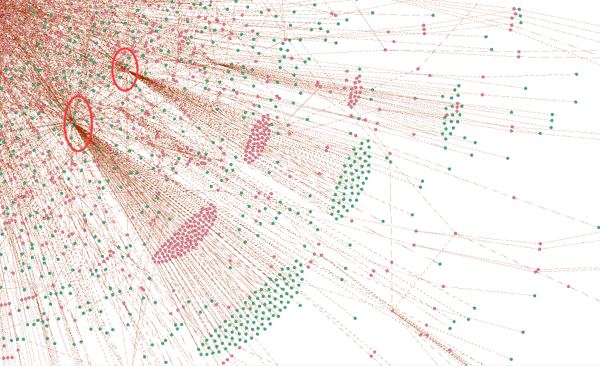



通过对于关系属性的限定，通话次数大于一的情况下导出数据，并且将用户贷后情况作为标记

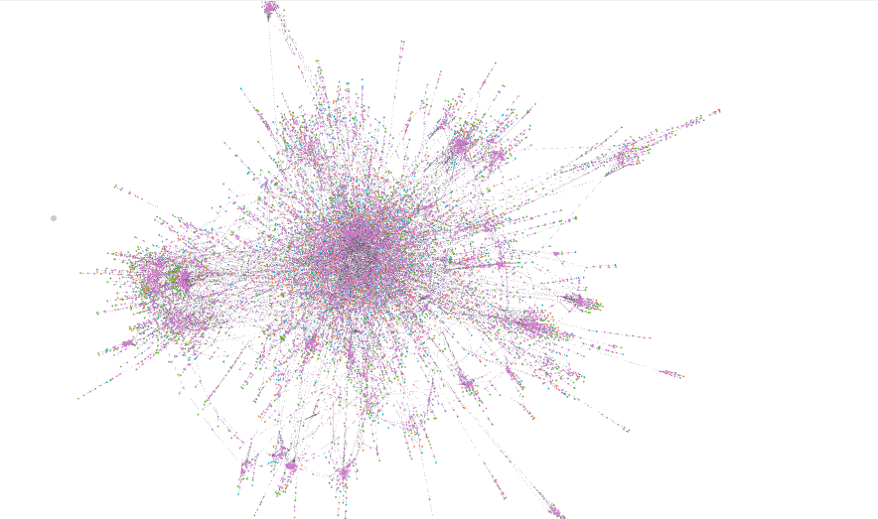

可视化结果中并没有很好的把好用户，黑用户分割开来，但是通过通话次数的限制，社区可见性加强

对通话次数做限定 两次以上，这次是比较强的联系关系

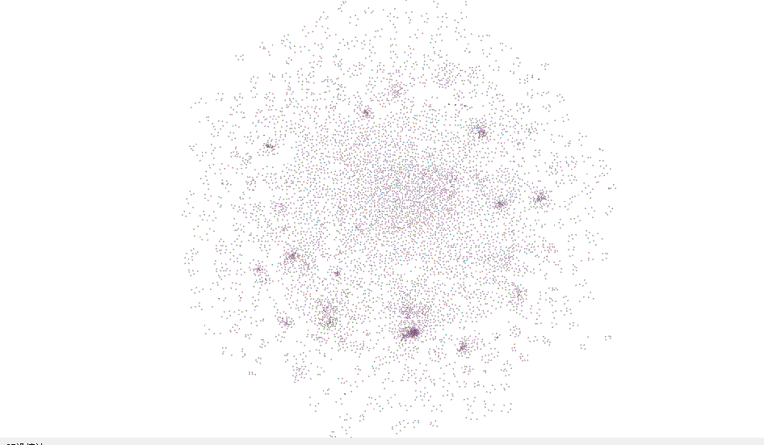

可以看到一些联系紧密的社区了，社区分割以后的效果

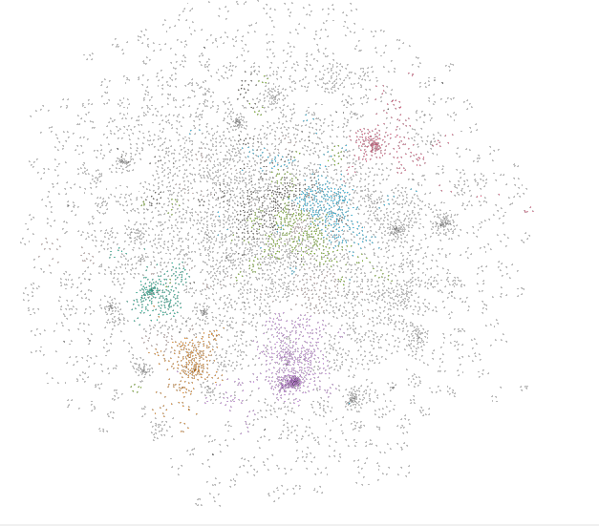

更强的联系次数，3次以上， 确实通话网络中存在着强联系的团伙

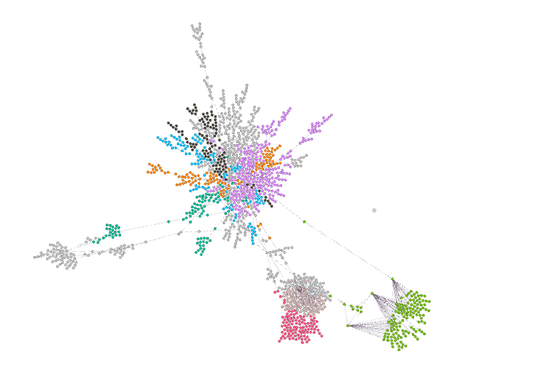

我们单纯拿出逾期用户的通话情况做分析

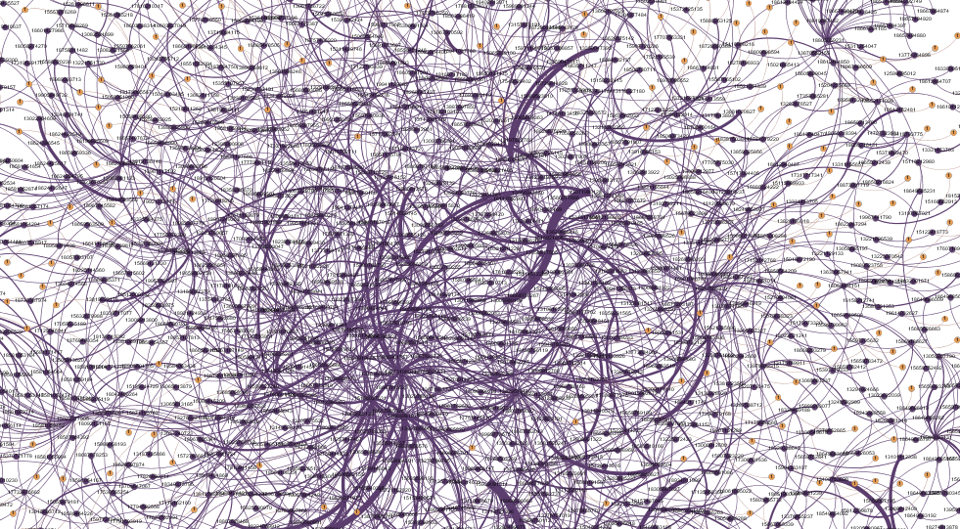

图中线条的粗细代表了联系人之间的通话强度，在这个网络中可以明显的看到一些中间人

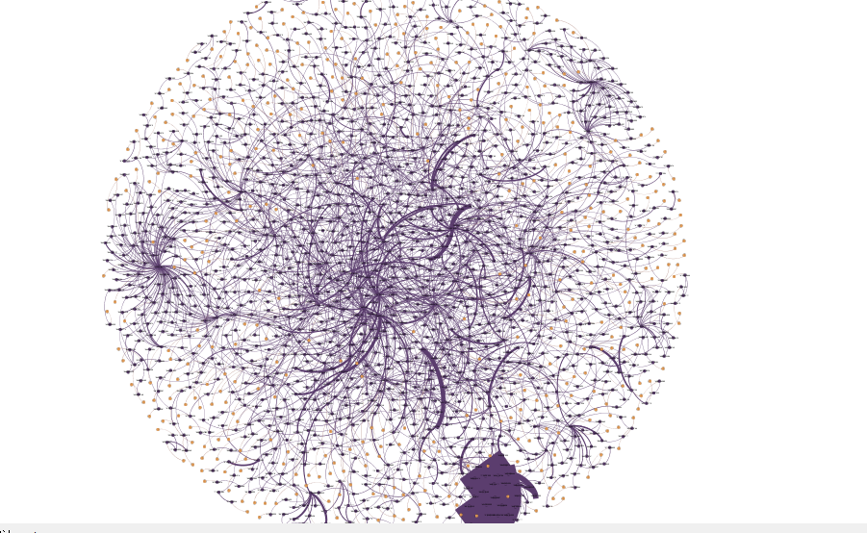

总有一些人在网络中担当者中间人的角色，网路的中心明显通话强度更高

第二版社交网络

第一版网络经过一段时间的分析来看，效果确实不太好，仔细想想也是情理之中的事情，最大的原因在于数据清洗阶段太过于粗糙，之前我们可视化看到的一些异常的点可能是这样的场景，多个借贷人的电话指向的中介电话可能是快递，餐饮，司机，送餐员等等社会服务电话，这是与欺诈不挂钩的，这些网络交织在一起影响了我的判断。

第二版通话网络的建立，我进行了更加细致的数据清洗，具体：

1. 主叫0次的电话号码
2. 电话标记高频关键词：移动 银行，酒店 送餐 餐饮 菜 客栈 餐厅 汽车 维修 有限公司 宾馆 旅行社 美容 地产 物流 快递 信托 等等

通过这样的数据清洗之后，通话数据的数据量缩小了6倍，这是非常有用的一步，因为大部分通话记录都是被呼叫一次，这种通话时无效的。

我们先来看一下小型网络的可视化情况，还是gephi

call apoc.export.graphml.query('match path = (a:phone)-[r]->(b:phone)<-[rel]-(c:phone) return a,r,b,rel,c','C:/Users/Administrator/Desktop/exportAll.graphml',{useTypes:true})

先利用APOC的函数导出我们想要的子图数据，然后引入gephi

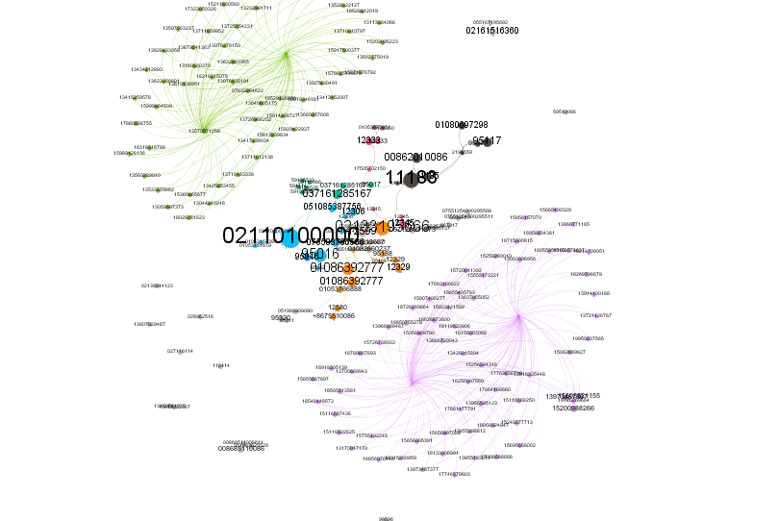

我将节点的入度大小表现在节点大小上面，可以看到大部分中间电话还是一些社会电话，

将导出的数据项做一个替换，把label字段的值由电话号码变成电话标记，我们看看

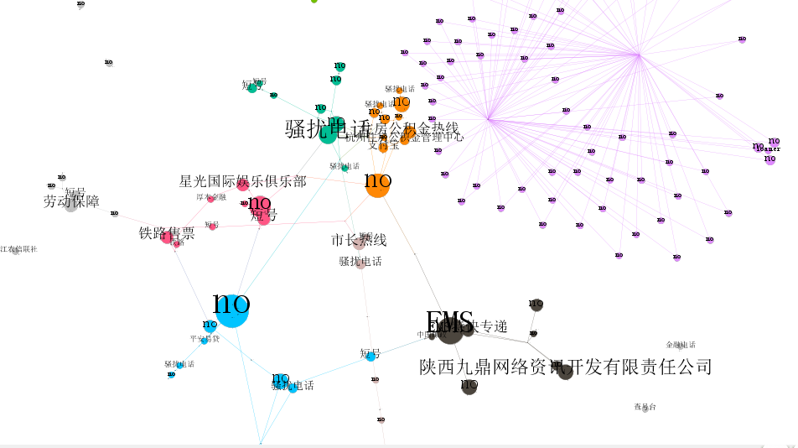

接下来的工作，我开始批量引入数据到网络中，这次有将近四分之三的通话被过滤掉了，这样一个用户大概有50个通话记录被引入网络。这一次我批量引入了11万订单，大概有8万借贷人，网络中大概有500万节点，确实通话记录的数据量是比较大的，这次我们使用同样的方式，去可视化中间联系人，采用了APOC 导出了5万数据，

call apoc.export.graphml.query('match path = (pe:phone)-[r]->(p:phone)<-[rel]->(t:phone) return pe,r,p,rel,t limit 50000',

'C:/Users/Administrator/Desktop/exportAll4.graphml',{useTypes:true})

引入gephi之后，我把入度作为节点大小的区分度，并将通话次数记录复制到边的权重，使用openord训练网络，并模块化网络，我们看看

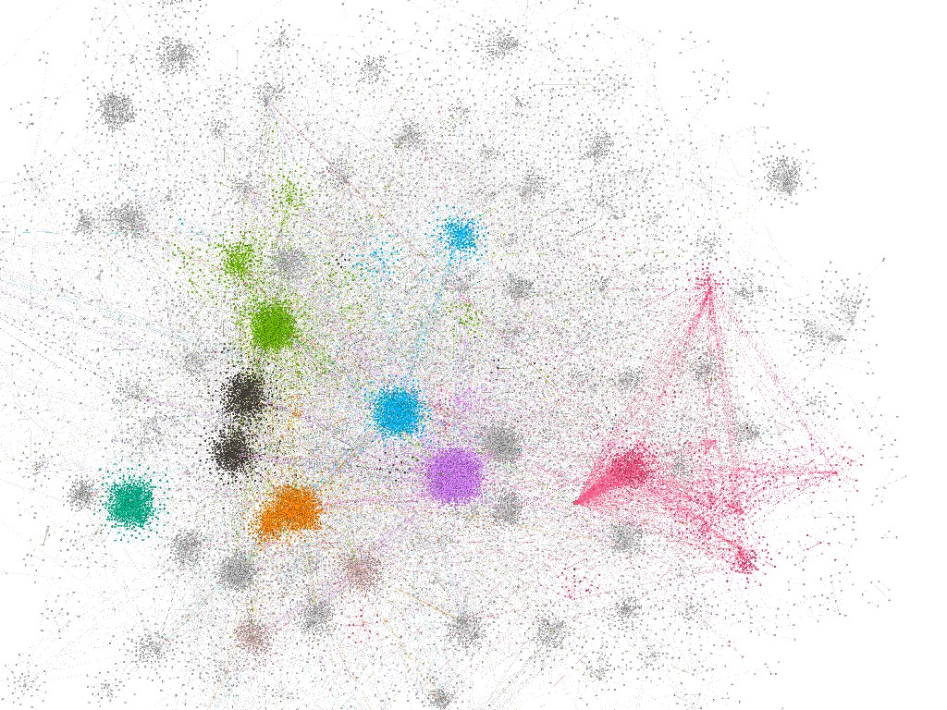

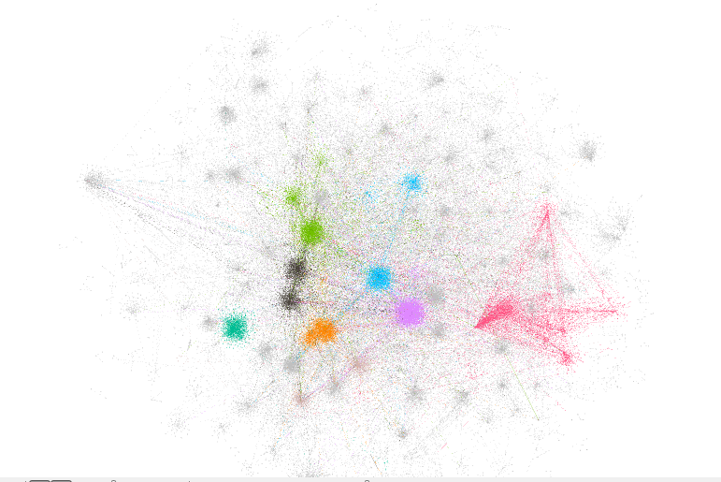

整体来看，网络的模块化程度比较好，联系紧密的节点相对密集的聚集在一起，我们再局部放大看看

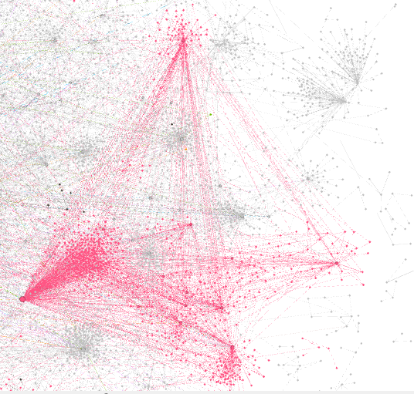

这个社区中，顶点是借贷人共同的联络人，我们把节点的标签显示出来

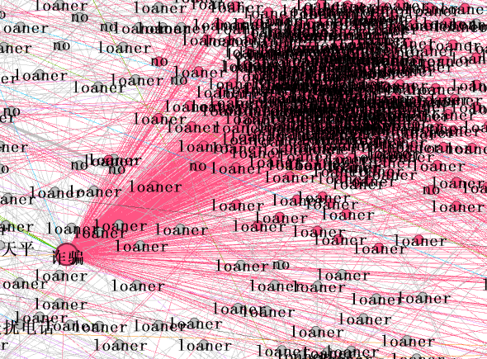

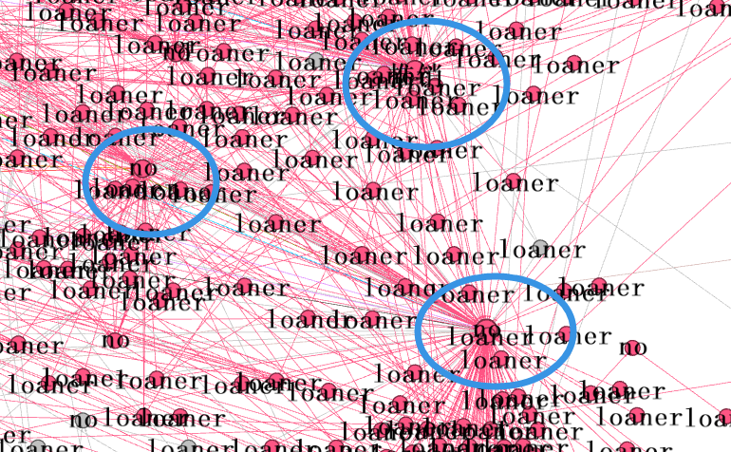

我们看到在这个社区里面，这些中间电话，一个大头的诈骗电话，还有一个推销，其他的没有标签，借贷人被叫0次的电话我已经做了数据清洗，网络中的连接都是主叫一次以上的，在这样的情况下，还有这么高的通话频率，这显然是有问题的

其他社区可以大概看一下

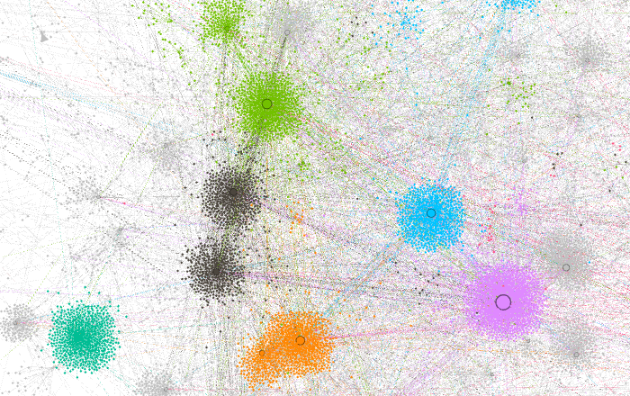

这些社区的中心基本都是0开头的电话，或是骚扰电话，下一步的重要工作就是，人工审查这些中心电话号码，毕竟没有标签的电话我们没办法通话算法来知道它，当然还有一种办法就是，查看每一个中心的社区中借贷人的贷后情况，如果贷后情况较差的话，这样的一个社区或是团伙就可以监控起来了。

接下来我们加强一下通话条件，过滤通话次数小于大于3次的和out，in 都大于0次的数据，

我们先来看通话次数4次及以上的约束下，网络情况

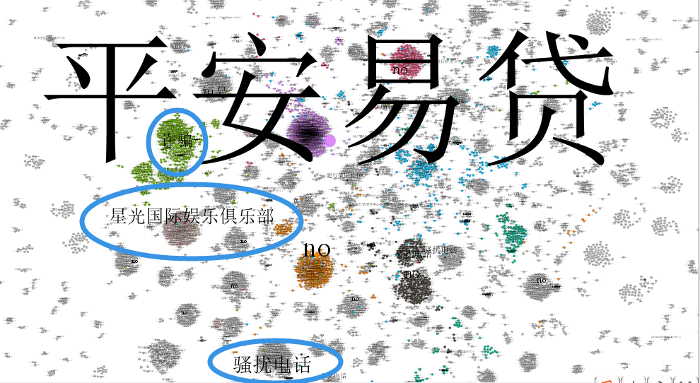

通话次数3次及以上的约束下

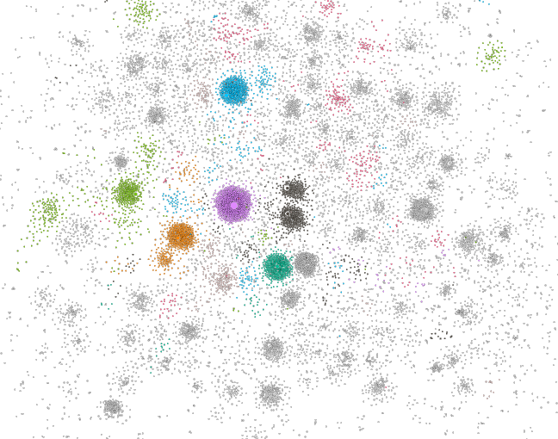

呼出次数和呼入次数都大于一次的约束条件下

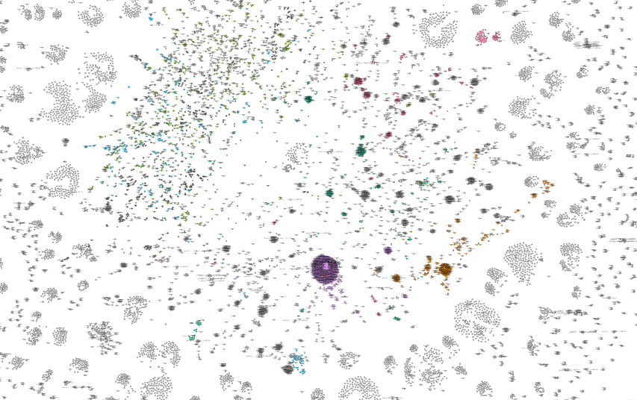

社区比较松散了

最后针对这一版网络，我再标记一下用户的贷后情况，总体可视化一下看看结果，

这次我们对于涉黑用户的定义将更加合理

对于paydayloan来说只要逾期一次，并且逾期时间超过7天，定义为黑户

对于分期产品来说，我们要考量逾期次数，逾期期数，以及逾期天数

逾期期数：越靠后，权重越低

逾期次数：次数越少权重越低

平均逾期天数：天数越低权重越低

下一期工作

接下来我将继续扩大网络节点规模，上述网络虽然对中介社区有良好的发掘，但是对于借款人来说，这种中间关系任然是一种弱关系，我的想法是，通话网络主要用来监控中介和团伙挖掘以及网络变量的输出，而一些比较高级的图算法应该在同构网络中使用，接下来的工作主要有两个： 1 扩大网络规模。

2 引入其他类型的节点

3 网络监控 网络互金广告电话和联系方式的爬取

4 异构网络到同构网络的转换

1 扩大网络规模

按照目前的比例 8万用户构建的网络有500万节点，这只是三天的订单量，当我引入一个月的订单时，大概有80万用户，彼时网络节点数量将达到5000万，这个过程可能耗时比较长。

2 引入其他类型的节点

其他类型节点还是很多的，比如地址信息，手机设备号，用户的平台账号：微信号QQ号等。

对于地址信息：通过对于地址信息的解析，需要实现时间复杂度更低的地址相似度检测，进而引入网络。

对于手机设备号：对于这一资源可能最大的问题是完备用户的设备号，不是每一个渠道都提供设备号的

对于微信号和QQ号：这一类资源引入网络主要用于网络监控，这一步的主要工作集中在网络爬虫，爬去敏感QQ群，微信群成员，这些数据将用于网络标记。

3网络互金广告电话和联系方式的爬取

网络监控。其实，像百度贴吧、赶集，网站上面有非常多的分类信息网站，包括很多的社交网站，各种群，里面存在大量的黑中介、套现的人，他们会有一个他们自己的社区，甚至可以说他们有他们自己的世界，里面有非常多的集团欺诈的头目，下面会有非常多的粉丝，他们会在这个里面天天在讨论一些套现啊，怎么样通过做假资料贷款啊，里面会有非常多的帖子，而且里面留有非常多的相关人的联络方式，手机号、QQ号等等。

我们也在做这种工作，现在实时监控超过八百多个网站，包括社交网站、BBS、论坛、各种群，我们会每天通过一系列的关健词去搜索，看看出现了什么样的帖子。比如说这边有一个新的“口子”大家要不要攻略。“口子”现在是一个行话，出了一个新的贷款网站，一般大家都叫“口子”，经常看到出了一个新的“口子”，谁要借钱，这边有攻略。发过来以后，他们要卖钱的

4 异构网络到同构网络的转换

后期比较高大上的图算法可能是要基于同构网络展开，在这样同构网络中只有借贷用户，同构到异构转换目前我还没有解决方案，我的想法是讲电话网络复制到一个新的库，然后将电话节点融合掉只剩下用户节点

同构用户网络的设计以及建立

1同构社交网络的研究

1 网络设计

这个网络是同构用户网络，我们将通过借贷人之间的直接联系建立网络关系

# 1 将用户idnum和电话构建字典

# 2 按日期去查每一个用户的calls，然后遍历calls的电话，从字典中撞，撞到的立即建立通话关系

# 3 同样的遍历紧急联系人列表撞一次

# 4 融合好通讯录，遍历通讯录再撞一次

# 5 寻求通过间接通话关系建立用户之间的连接

# 紧急联系人的这一层筛查，基本没情况，也就是说，用户填写的紧急联系人手机号基本没有去借贷，

如果想要用户紧急联系人的话，还是一样需要把所有用户的紧急联系人放入字典，然后那用户所有紧急联系人去撞字典，然后建立连接

目前网络有50万节点，我只是将有关系的用户建立了连接，也就是说目前网络中的用户都不是孤立的，但是最终的网络中肯定要讲所有用户都创建进去，

以便每天的更新，用户节点是全量的。目前跑了150万用户，拿了100数据跑了一下，50万节点写了进去，说明借贷人之间是存在着联系的，目前看来已经

有小规模社区成形，但是社区数据大给计算上确实带来了难题。

最终需要将全量用户写入网络，也就是说生产环境中所有用户都在网络中，不管有没有关联关系，因为这个网络是动态的，我们需要不断的更新

2线下网络挖掘

1 首先需要确定每一个连通分量，对不同的连通分量做社区挖掘，如果都不连通的话，那就没什么联系了

利用algo的算法，按照节点的连通性对节点进行分区标记

CALL algo.unionFind('person', '', {write:true, partitionProperty:"partition"})

YIELD nodes, setCount, loadMillis, computeMillis, writeMillis;

2 确定不同分区之后，按社区节点多少降序排序，开始对分区进行社区算法的研究，具体：

可以通过排序，查看各个社区节点数目

MATCH (u:person)

RETURN u.partition as partition,count(*) as size_of_partition

ORDER by size_of_partition DESC

LIMIT 20;

match path = (p:person) where p.partition=397375 with collect(path) as paths

call apoc.gephi.add(null,'test', paths) yield nodes, relationships, time

return nodes, relationships, time

3 高密子图挖掘

群控设备，猫池等等欺诈团体使用的批量身份证和手机号，如果是盗用身份和手机号，这个比较难以检测，如果这些手机号

是批量的假号，这些手机号的通话记录是没办法造假的，养号的套路是假号互相通话，营造出一种正常通话的感觉，但是在网络中

这些假号码的最大特征就是互相之间联系密切，会形成高密子图

一个高密子图的例子

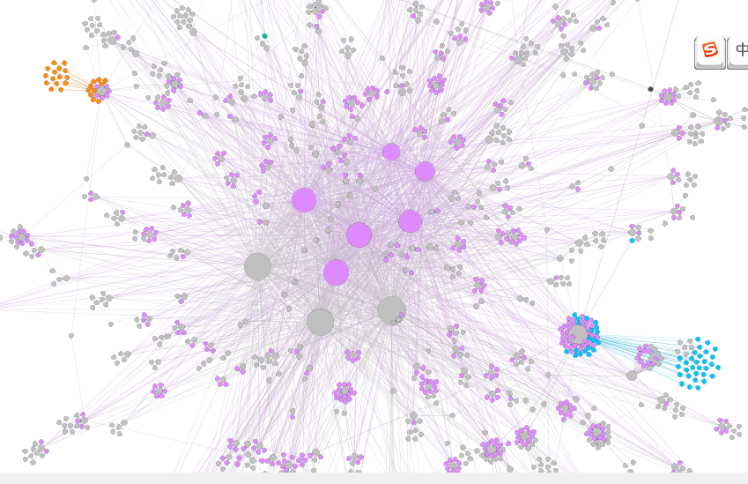

有一些中心节点中介性非常高

一个高密子图的例子

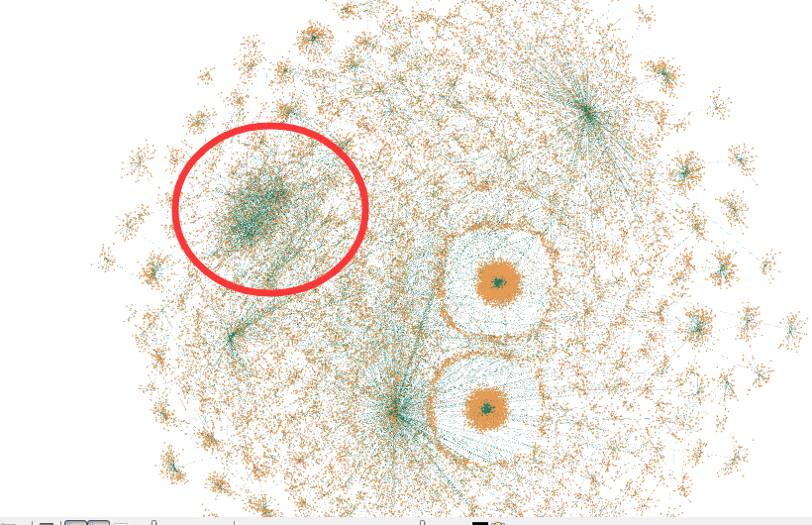

这些中介度比较高的节点有可能是催收这样的借贷人

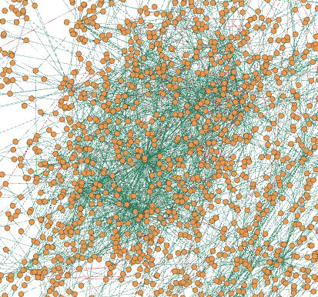

这里高密子图中，节点之间联系密切

当我加上过滤条件，把弱联系的节点关系过滤掉之后

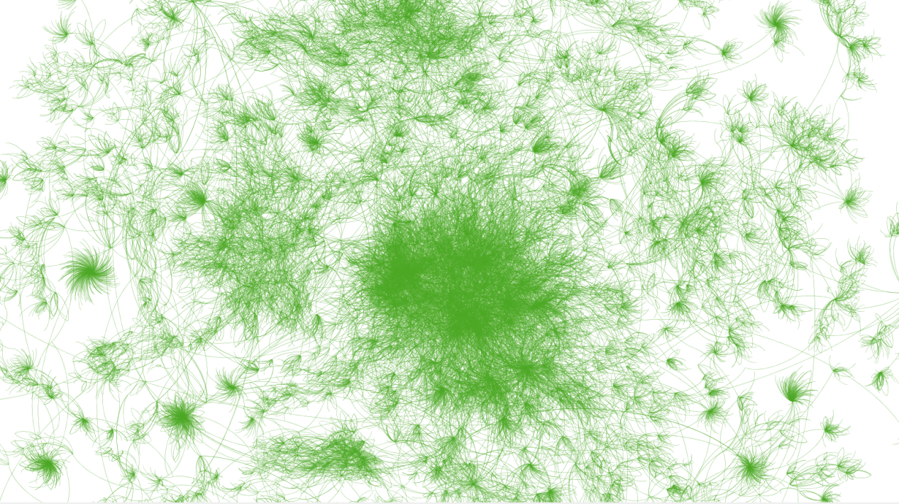

整个网络的拓扑结构就比较明朗了



4 网络涉黑标记

1 强标记 催收黑名单

在规模为400万的用户网络中，我标记了催收黑名单，以**421202198912162985这个催收黑户为例，我们查询一下他的关联用户**

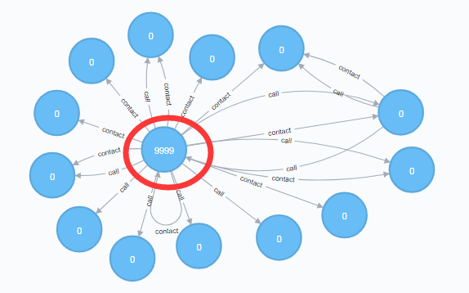

通过查询其一阶关联节点的贷后数据得出

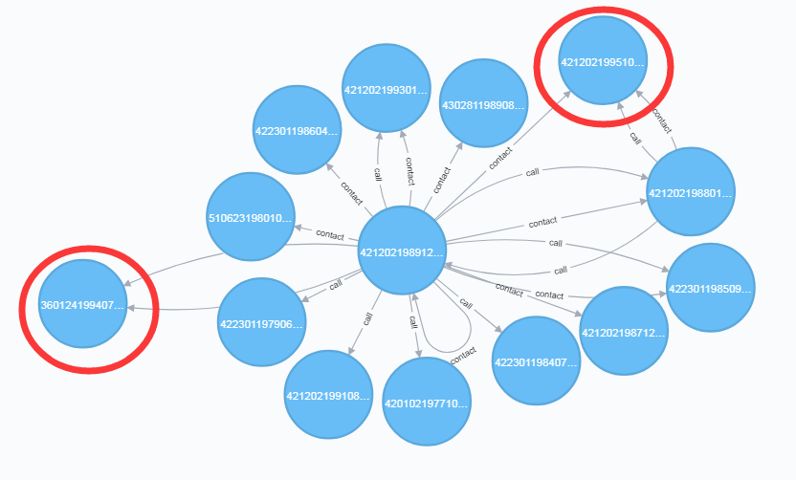

其一阶关联节点大部分申请都是拒绝的，图中标红节点都是逾期用户，并且逾期天数较长，逾期次数多次

设想一个新进件用户，如果进入到这个社区，那么这个新用户的逾期或是欺诈风险是很高的

2 弱标记 逾期黑名单

一个共用手机号的例子

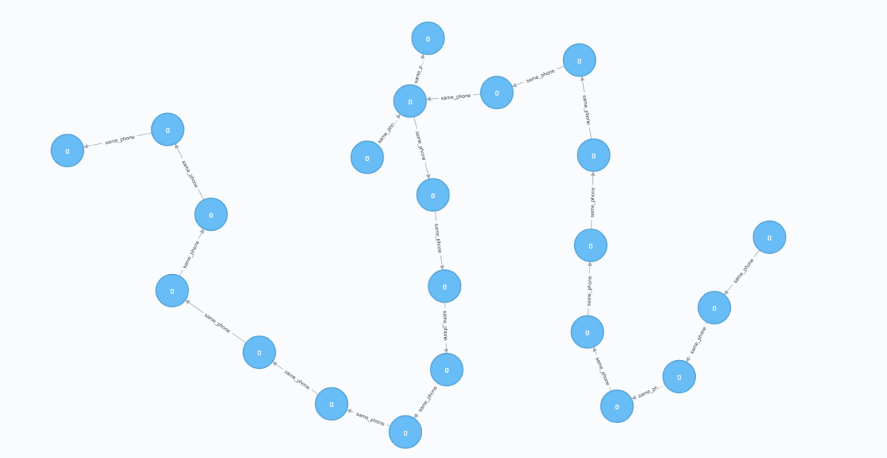

5 推出网络变量线上服务

对新进件的用户的运营商数据进行网络更新和查询，输出一阶二阶用户变量，涉黑情况

网络变量可以衍生出很多，比如说，社区人数,男女比例

1 团内其他用户的表现，比方说逾期率、通过量等。这一特征判断的核心思想可以归纳为“近朱者赤，近墨者黑”。

这些特征现有的接口就可以提供，社团内的其他节点或是一阶相邻节点的申请，通过，拒绝，逾期，放款量这些特征都可以访问接口实现

2 团本身的特性，比方说节点数、团内用户的连接紧密程度等，还有其他一些节点度量数据。

团内用户的属性，比方说团内的女性人数、地区分布、平均借款额度等。一般而言，团内女性人数占比越大，团内用户是“好人”的概率就越大。

6 网络社团化

网络现有社区统计

社区总数： 2298889 社区人数大于10： 96147 社区人数大于100：c_100 5757

在这些大社区中（c_100 ） 总共节点数是325w多 社区平均节点个：650

通过对于一些社区社团化之后，我们发现社团化之后的不同团的逾期情况不一样，有一定的区分度，故社团化是有效果的。

现在线下对网络节点进行社团化，暂定社区节点数大于50的社区全部进行社团化

由于之前对于整个网络社区化所用算法是neo4j中嵌入的标签传播算法，使用其迭代时只能指定一种关系，故重新设计网络，将所有关系都同一为一种，通过关系属性区别不同的关系

重新社区化之后，网络社区节点数总数靠前2w共有440w的节点，社区均节点数为220左右

资源网络：

共用设备情况

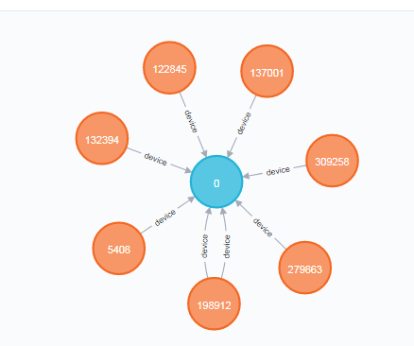

共用IP

